

หน่วยการเรียนรู้ที่ 1 การปฏิบัติตนตามข้อตกลง กติกา กฎ ระเบียบ
หน้าที่ในชีวิตประจำวัน
แผนการจัดการเรียนรู้ที่ 3
เรื่อง การปฏิบัติตนในสถานที่สาธารณะ

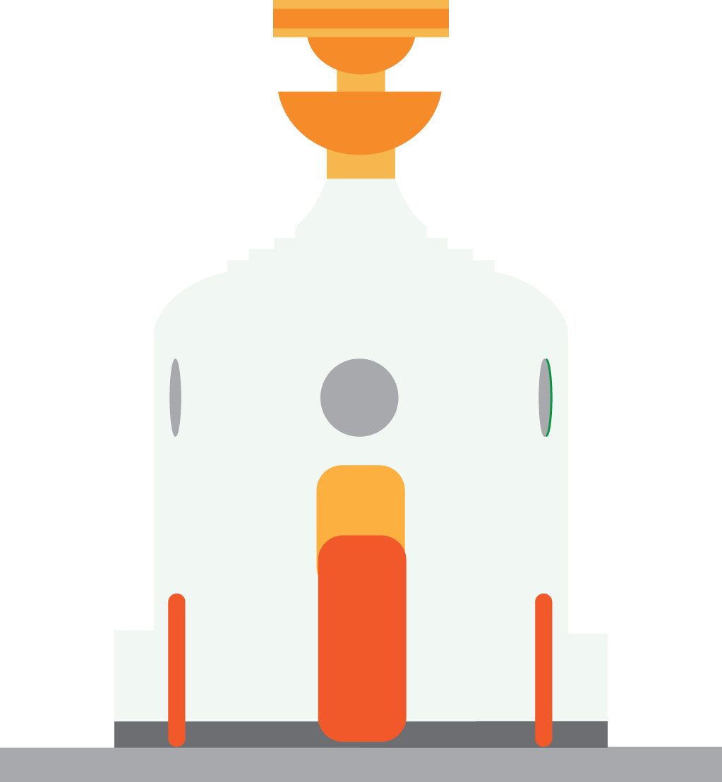

ชั้นประถมศึกษาปีที่ 2 เวลาเรียน 1 ชั่วโมง

มาตรฐานการเรียนรู้และตัวชี้วัด

มาตรฐานการเรียนรู้
มาตรฐาน ส 2.1 เข้าใจและปฏิบัติตนตามหน้าที่ของการเป็นพลเมืองดี มีค่านิยมที่ดีงามและธำรงรักษา ประเพณีและวัฒนธรรมไทย ดำรงชีวิตอยู่ร่วมกันในสังคมไทยและสังคมโลก
อย่างสันติสุข
ตัวชี้วัด
ส 2.1 ป.2/1 ปฏิบัติตนตามข้อตกลง กติกา กฎ ระเบียบ และหน้าที่ที่ต้องปฏิบัติในชีวิตประจำวัน

จุดประสงค์การเรียนรู้
1. อธิบายความหมายและความสำคัญของสถานที่สาธารณะ (K)
2. ปฏิบัติตนตามข้อตกลง กติกา กฎ ระเบียบ และหน้าที่ในสถานที่สาธารณะ (P)
3. เห็นความสำคัญของการปฏิบัติตนตามข้อตกลง กติกา กฎ ระเบียบ และหน้าที่ที่ต้องปฏิบัติ
ในชีวิตประจำวัน (A)

สาระสำคัญ

การอยู่ร่วมกันในสังคม สมาชิกทุกคนควรปฏิบัติตามข้อตกลง กติกา กฎ ระเบียบ และหน้าที่
ของตนเอง เพื่อให้สังคมเกิดความสงบสุข


สาระการเรียนรู้

การปฏิบัติตนในสถานที่สาธารณะ


สมรรถนะสำคัญของผู้เรียน

1. ความสามารถในการสื่อสาร
2. ความสามารถในการคิด
3. ความสามารถในการใช้ทักษะชีวิต


คุณลักษณะอันพึงประสงค์

1. มีวินัย
2. ใฝ่เรียนรู้
3. มีจิตสาธารณะ


คำถามสำคัญ

ถ้าทุกคนในสังคมช่วยกันดูแลรักษาสถานที่สาธารณะจะส่งผลต่อสังคมอย่างไร


การจัดกิจกรรมการเรียนรู้

ขั้นสังเกต รวบรวมข้อมูล (Gathering)
• • • • • • • • • • • • • • • • •

1. นักเรียนร่วมกันสนทนาเกี่ยวกับความหมาย และความสำคัญของสถานที่สาธารณะ
โดยตอบคำถาม ดังนี้
• นักเรียนรู้จักสถานที่สาธารณะหรือไม่
(รู้จัก/ไม่รู้จัก)
• สถานที่สาธารณะในความเข้าใจของนักเรียนคืออะไร
(ตัวอย่างคำตอบ สถานที่ที่ทุกคนสามารถเข้าไปใช้ประโยชน์ร่วมกันได้)
• นักเรียนคิดว่าสถานที่สาธารณะมีความสำคัญอย่างไร
(ตัวอย่างคำตอบ เป็นสถานที่ที่ให้ทุกคนเข้าไปพักผ่อนหย่อนใจ ทำกิจกรรมต่าง ๆ ได้
แต่ต้องไม่เป็นการรบกวนผู้อื่น)
2. นักเรียนสังเกตภาพเกี่ยวกับการปฏิบัติตนในสถานที่สาธารณะ จากนั้นร่วมกันสนทนา
แล้วตอบคำถาม ดังนี้
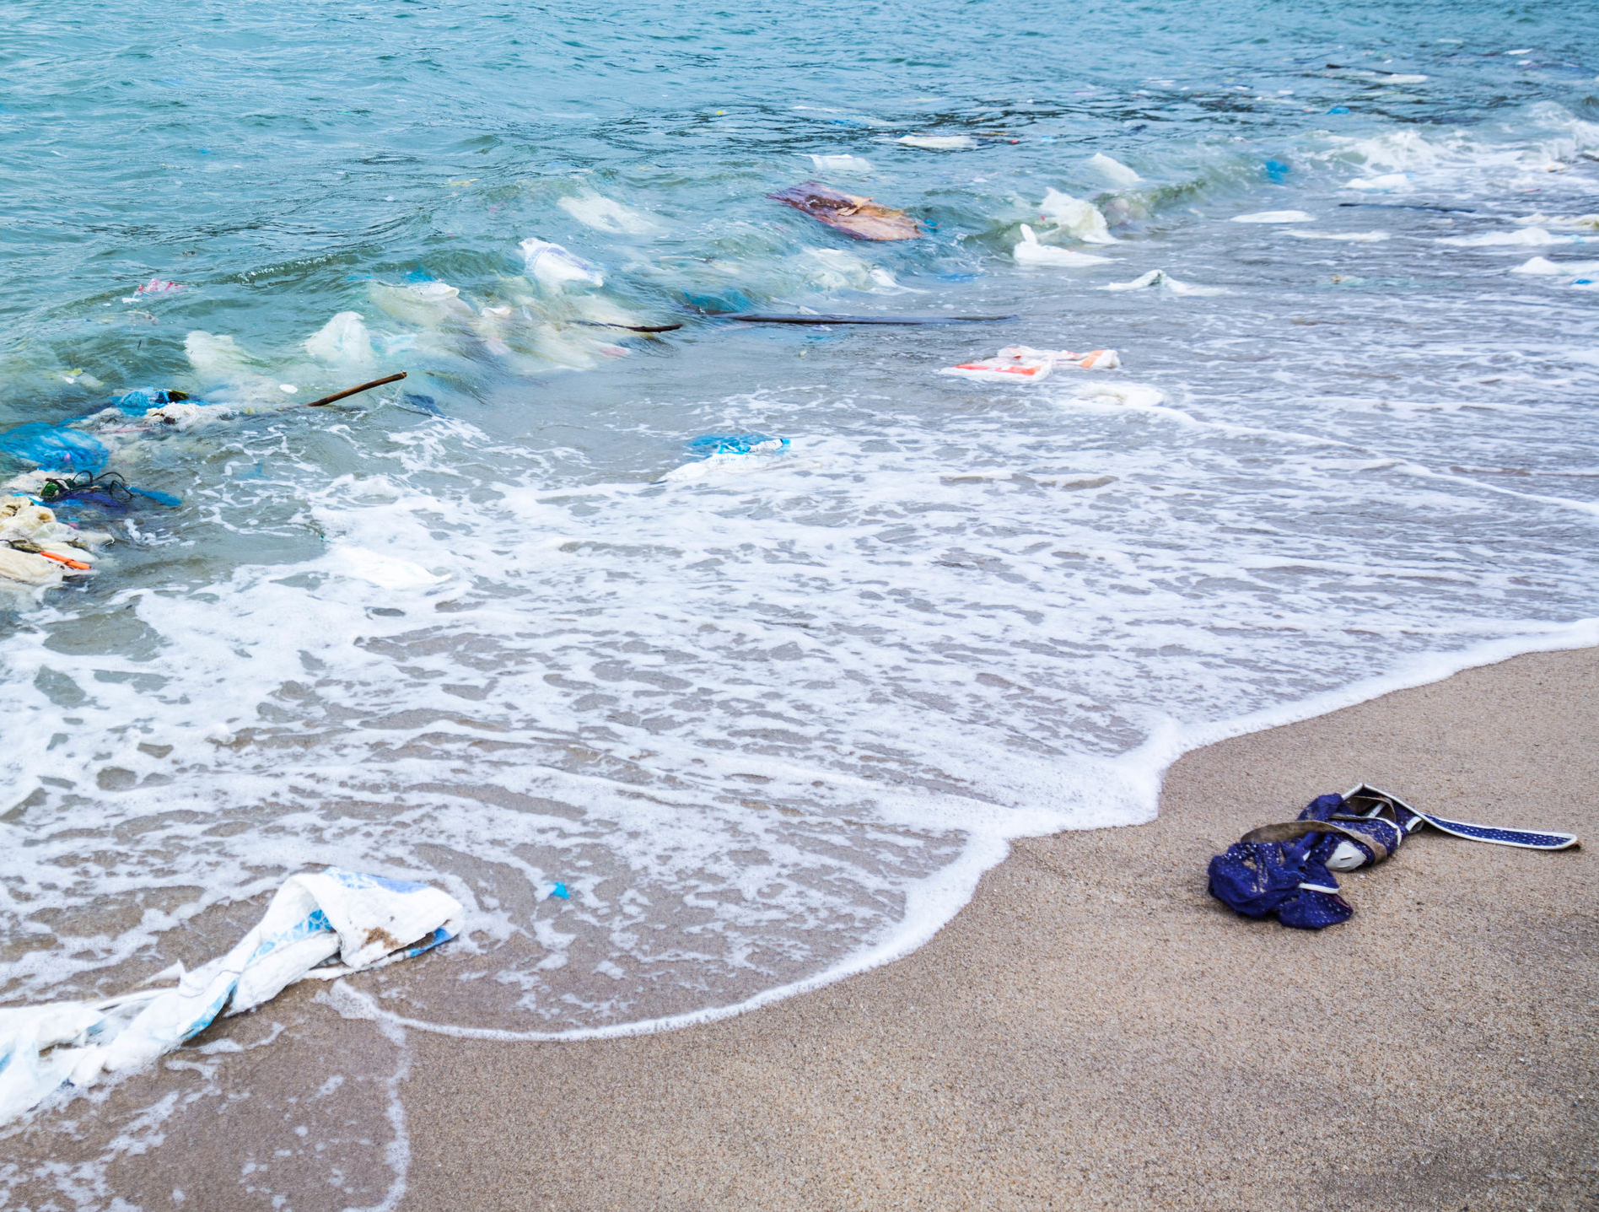
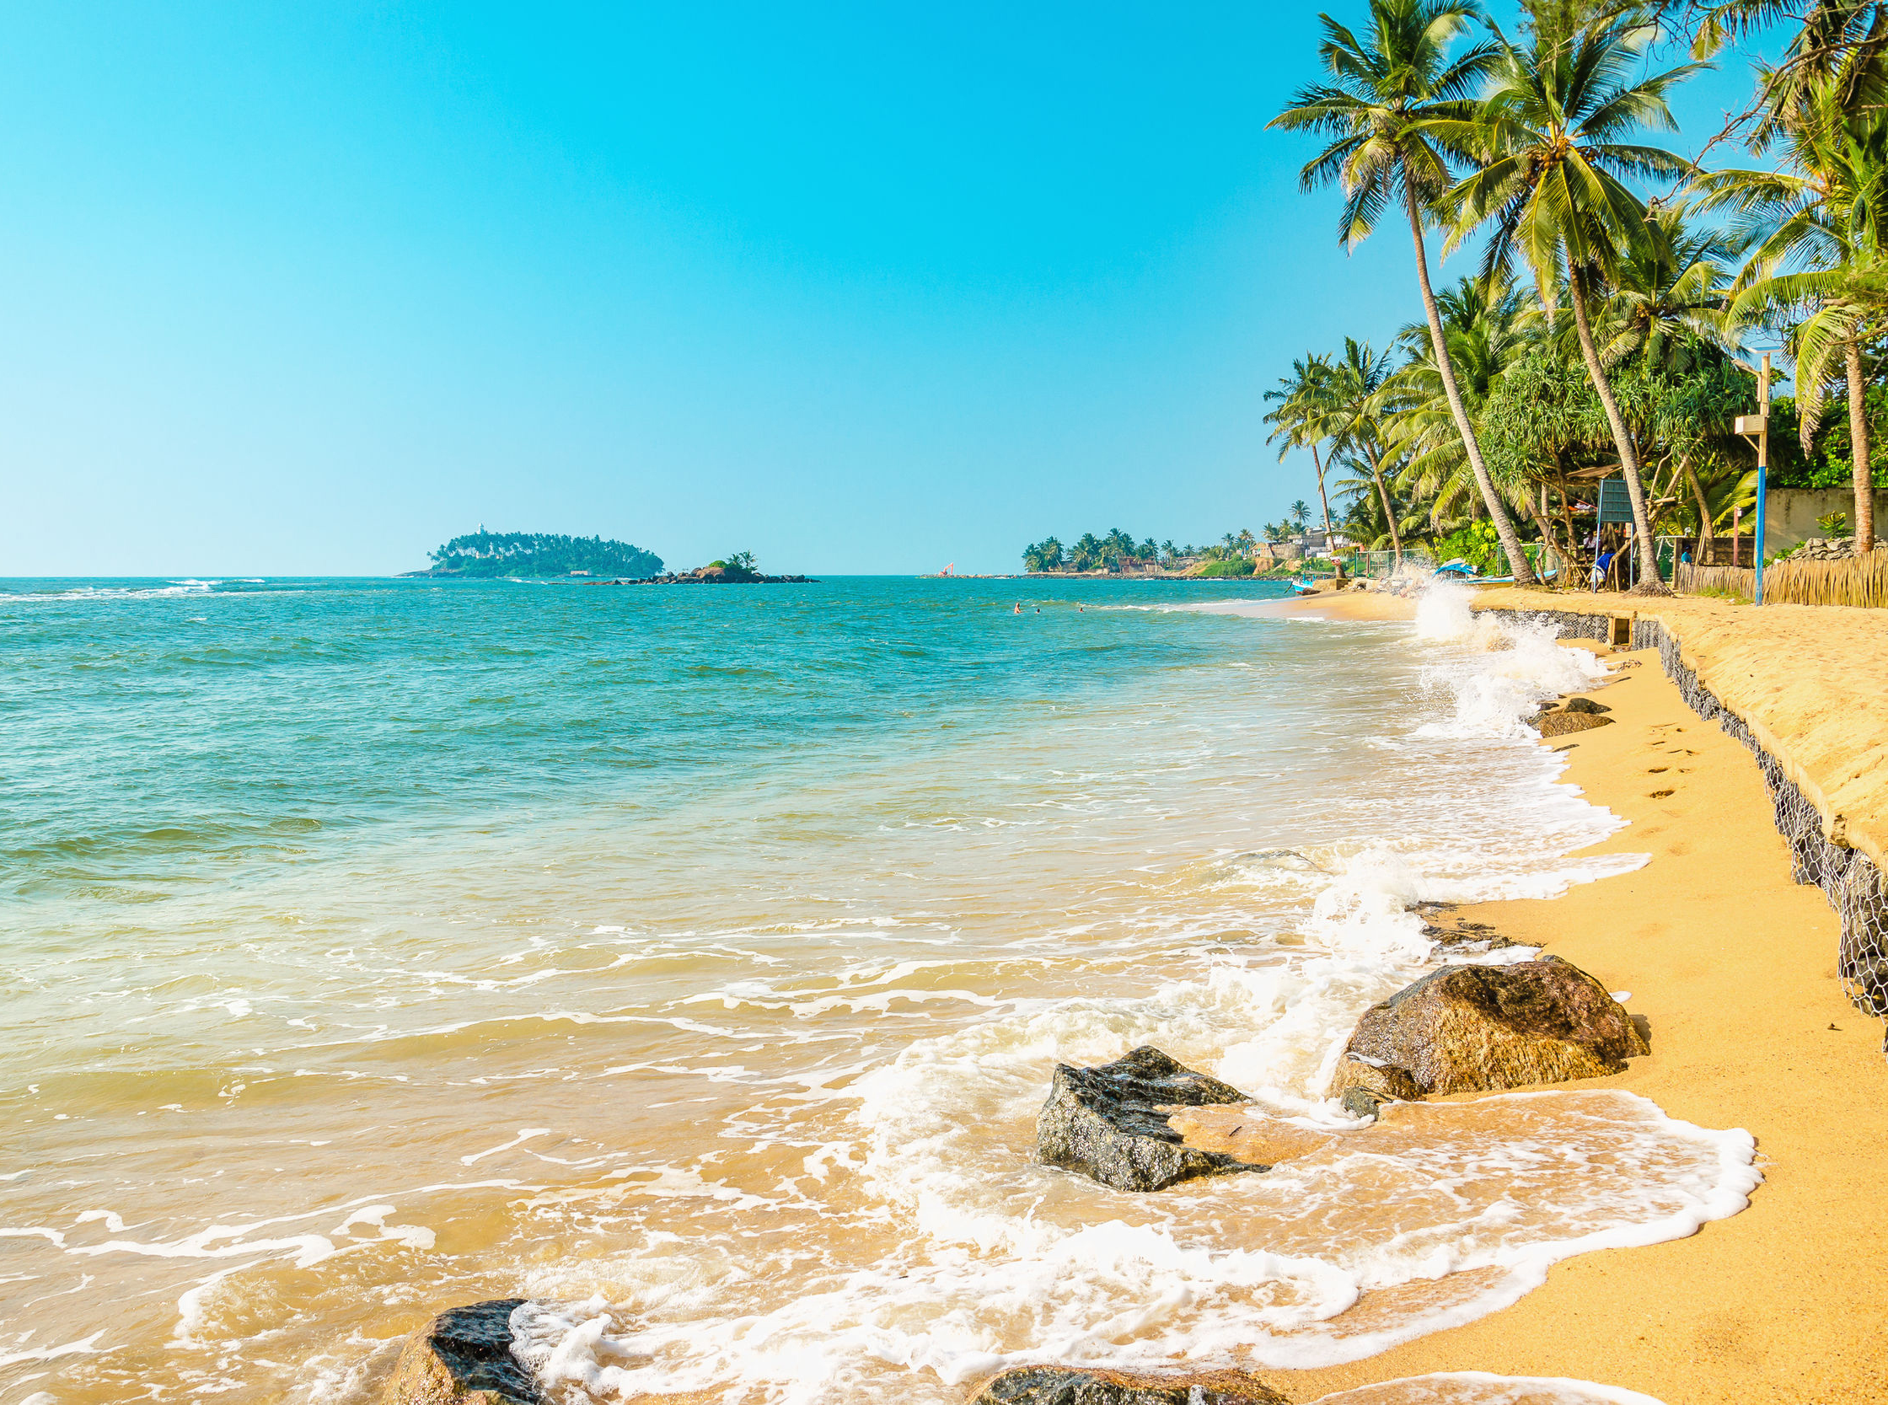

1 2
• นักเรียนชอบภาพใดมากที่สุด เพราะเหตุใด
(ภาพที่ 1 เพราะเป็นทะเลและชายหาดที่สวยงามและไม่มีขยะ)
• การปฏิบัติตนในสถานที่สาธารณะในภาพใดไม่เหมาะสม เพราะเหตุใด
(ภาพที่ 2 เพราะเป็นการทิ้งขยะลงในพื้นที่ที่เป็นสถานที่สาธารณะ ทำให้
พื้นที่เกิดความสกปรก)

• การปฏิบัติตนในภาพที่ 1 กับภาพที่ 2 ส่งผลอย่างไร
(ตัวอย่างคำตอบ ภาพที่ 1 ส่งผลให้มีนักท่องเที่ยวมาเที่ยวและพักผ่อนเป็นจำนวนมาก
ส่วนภาพที่ 2 ส่งผลให้นักท่องเที่ยวลดจำนวนลง และที่สำคัญทำให้เกิดมลพิษทางน้ำ ซึ่งมีผลกระทบต่อสัตว์น้ำอีกด้วย)
• นักเรียนมีแนวทางการปฏิบัติตนที่เหมาะสมอย่างไร เมื่อมีโอกาสไปเที่ยวทะเล
(ตัวอย่างคำตอบ ไม่ทิ้งขยะและไม่ทำลายทรัพยากรธรรมชาติ)
3. นักเรียนศึกษาและรวบรวมข้อมูลเกี่ยวกับการปฏิบัติตนในสถานที่สาธารณะ จากหนังสือเรียนและแหล่งการเรียนรู้อื่น ๆ เพิ่มเติม


ขั้นคิดวิเคราะห์และสรุปความรู้ (Processing) (Gathering)
• • • • • • • • • • • • • • • • • • • •

4. นักเรียนร่วมกันแสดงความคิดเห็นเกี่ยวกับการปฏิบัติตนในสถานที่สาธารณะ โดยใช้คำถาม ดังนี้
• การปฏิบัติตนในสถานที่สาธารณะต้องปฏิบัติตนอย่างไร
โดยบันทึกคำตอบของนักเรียนเป็นแผนภาพความคิดบนกระดาน ดังตัวอย่าง

ปฏิบัติตามกฎ ระเบียบของสถานที่สาธารณะ เช่น การเข้าชมแหล่งโบราณสถาน
ไม่ควรนำสิ่งของต่าง ๆ ออกจากพื้นที่

ไม่ทำอันตรายแก่สัตว์ที่อยู่ในบริเวณนั้น
รวมทั้งไม่เก็บหรือทำอันตรายที่อยู่อาศัย
ของสัตว์

การปฏิบัติตน
ในสถานที่สาธารณะ

ไม่ส่งเสียงดังรบกวนหรือสร้างความ
เดือดร้อน ความรำคาญแก่ผู้อื่น
ที่ไปพักผ่อน

ไม่ทำความเสียหายแก่ทรัพยากรธรรมชาติ เช่น ต้นไม้ ดอกไม้ และไม่เก็บหรือนำสิ่งของเหล่านี้ออกไปจากสถานที่สาธารณะ

รักษาความสะอาดและทิ้งขยะ
ลงในถังขยะที่จัดเตรียมไว้

5. นักเรียนยกตัวอย่างเกี่ยวกับการปฏิบัติตนตามข้อตกลง กติกา กฎ ระเบียบ หน้าที่ในสถานที่สาธารณะ และวิเคราะห์การปฏิบัติตนที่เหมาะสม และไม่เหมาะสม พร้อมนำเสนอผลที่เกิดขึ้น โดยใช้แผนภาพความคิด ดังตัวอย่าง

การปฏิบัติตน
ผลที่เกิดขึ้น
- ปิดโทรศัพท์เคลื่อนที่
ขณะชมภาพยนตร์
- ไม่คุยกันเสียงดัง
ขณะชมภาพยนตร์
การปฏิบัติตน
ชมภาพยนตร์อย่างมีความสุข
เหมาะสม
สถานที่สาธารณะ
โรงภาพยนตร์

ผลที่เกิดขึ้น
ชมภาพยนตร์อย่างไม่มี
ความสุข
- เล่นโทรศัพท์เคลื่อนที่
ขณะชมภาพยนตร์
- คุยกันเสียงดัง
ขณะชมภาพยนตร์

ไม่เหมาะสม

6. นักเรียนบอกประโยชน์ที่เกิดขึ้นจากการปฏิบัติตนตามข้อตกลง กติกา กฎ ระเบียบ และหน้าที่ในสถานที่สาธารณะ โดยบันทึกคำตอบของนักเรียนเป็นแผนภาพความคิดบนกระดาน ดังตัวอย่าง
มีความปลอดภัย

เกิดความร่มรื่น

ประโยชน์จากการปฏิบัติตนตามข้อตกลง กติกา กฎ ระเบียบ และหน้าที่
ในสถานที่สาธารณะ

เกิดความสะอาด

มีสุขภาพจิตที่ดีและมีความสุข

7. นักเรียนคิดประเมินเพื่อเพิ่มคุณค่า แล้วสรุปเป็นความคิดรวบยอด โดยใช้คำถาม ดังนี้
• ถ้าทุกคนในสังคมช่วยกันดูแลรักษาสถานที่สาธารณะจะส่งผลต่อสังคมอย่างไร
(ตัวอย่างคำตอบ เกิดความร่นรื่น และทำให้สถานที่สาธารณะอยู่ได้อย่างยั่งยืน เพื่อให้ทุกคนสามารถใช้ประโยชน์ร่วมกันได้ต่อไป)
กิจกรรมนี้สร้างเสริมค่านิยมหลัก 12 ประการ ด้านคำนึงถึงประโยชน์ของส่วนรวม


ขั้นปฏิบัติและสรุปความรู้หลังการปฏิบัติ (Applying and Constructing the Knowledge)
• • • • • • • • • • • • • • • • • • • • • • • • • • • • • • • • • • • • • • • • •

8. นักเรียนบอกวิธีการปฏิบัติตนตามข้อตกลง กติกา กฎ ระเบียบ หน้าที่ในชีวิตประจำวัน
ลงในชิ้นงานที่ 15 เรื่อง การปฏิบัติตนตามข้อตกลง กติกา กฎ ระเบียบ หน้าที่ในชีวิตประจำวัน
9. นักเรียนตรวจสอบความถูกต้องและความเรียบร้อยของชิ้นงาน หากพบข้อผิดพลาด
ควรปรับปรุงแก้ไขให้ถูกต้อง
10. นักเรียนร่วมกันสรุปสิ่งที่เข้าใจเป็นความรู้ร่วมกัน ดังนี้
การอยู่ร่วมกันในสังคม สมาชิกทุกคนควรปฏิบัติตนตามข้อตกลง กติกา กฏ ระเบียบ
และหน้าที่ของตนเองเพื่อให้สังคมเกิดความสงบสุข


ขั้นสื่อสารและนำเสนอ (Applying the Communication Skill)
• • • • • • • • • • • • • • • • • • • • • • • • • • • •

11. นักเรียนนำเสนอชิ้นงาน การปฏิบัติตนตามข้อตกลง กติกา กฎ ระเบียบ หน้าที่ในชีวิตประจำวัน


กิจกรรมนี้สร้างเสริมทักษะศตวรรษที่ 21 ด้านการสื่อสาร

12. นักเรียนร่วมกันอภิปรายสรุปเกี่ยวกับวิธีการทำงานให้เห็นการคิดเชิงระบบและวิธีการทำงาน
ที่มีแบบแผน


ขั้นประเมินเพื่อเพิ่มคุณค่าบริการสังคมและจิตสาธารณะ (Self-Regulating)
• • • • • • • • • • • • • • • • • • • • • • • • • • • • • • • •

13. นักเรียนนำแนวทางการปฏิบัติตนที่ถูกต้องตามข้อตกลง กติกา กฎ ระเบียบ และหน้าที่
ไปใช้ในการดำเนินชีวิต เพื่อให้เกิดความสุขแก่ตนเองและผู้อื่นต่อไป
14. นักเรียนประเมินตนเองหลังการเรียน ในประเด็นต่อไปนี้
• สิ่งที่นักเรียนได้เรียนรู้ในวันนี้คืออะไร
• นักเรียนมีส่วนร่วมในกิจกรรมการเรียนรู้มากน้อยเพียงใด
• นักเรียนพึงพอใจกับการเรียนในวันนี้หรือไม่ เพียงใด
• นักเรียนจะนำความรู้ที่ได้นี้ไปใช้ให้เกิดประโยชน์แก่ตนเอง ครอบครัว และสังคมทั่วไป
ได้อย่างไร
จากนั้นแลกเปลี่ยนตรวจสอบขั้นตอนการทำงานทุกขั้นตอนว่าจะเพิ่มคุณค่าไปสู่สังคม
เกิดประโยชน์ต่อสังคมให้มากขึ้นกว่าเดิมในขั้นตอนใดบ้าง สำหรับการทำงานในครั้งต่อไป

สื่อการเรียนรู้/แหล่งการเรียนรู้

1. หนังสือเรียน รายวิชาพื้นฐาน สังคมศึกษา ศาสนา และวัฒนธรรม ชั้นประถมศึกษาปีที่ 2
ของสถาบันพัฒนาคุณภาพวิชาการ (พว.)
2. ภาพการปฏิบัติตนในสถานที่สาธารณะ
3. แหล่งการเรียนรู้ทั้งภายในและภายนอกโรงเรียน


การประเมินการเรียนรู้

1. ประเมินความรู้ เรื่อง การปฏิบัติตนในสถานที่สาธารณะ (K) ด้วยแบบทดสอบ
2. ประเมินชิ้นงาน เรื่อง การปฏิบัติตนตามข้อตกลง กติกา กฎ ระเบียบ หน้าที่ในชีวิตประจำวัน (P)
ด้วยแบบประเมิน
3. ประเมินคุณลักษณะอันพึงประสงค์ ด้านมีวินัย ใฝ่เรียนรู้ มีจิตสาธารณะ (A) ด้วยแบบประเมิน


แบบประเมินตามสภาพจริง (Rubrics)

แบบประเมินชิ้นงาน เรื่อง การปฏิบัติตนตามข้อตกลง กติกา กฎ ระเบียบ หน้าที่ในชีวิตประจำวัน
รายการการประเมิน | ระดับคุณภาพ
รายการการประเมิน | 4 | 3 | 2 | 1
การบอกวิธีการ  ปฏิบัติตนตามข้อตกลง กติกา  กฎ ระเบียบ หน้าที่  ในครอบครัว โรงเรียน และสถานที่สาธารณะ | บอกวิธีการปฏิบัติตนตามข้อตกลง กติกา  กฎ ระเบียบ หน้าที่  ในครอบครัว โรงเรียน และสถานที่สาธารณะ  ได้สัมพันธ์กับหัวข้อ  ที่กำหนดและแตกต่างจากที่ครูยกตัวอย่างและเขียนอธิบายได้สัมพันธ์เชื่อมโยง แสดงให้เห็นถึงความสัมพันธ์กับตนเองและผู้อื่น | บอกวิธีการปฏิบัติตนตามข้อตกลง กติกา  กฎ ระเบียบ หน้าที่  ในครอบครัว โรงเรียน และสถานที่สาธารณะ  ได้สัมพันธ์กับหัวข้อ  ที่กำหนดและแตกต่างจากที่ครูยกตัวอย่าง  และเขียนอธิบายได้สัมพันธ์เชื่อมโยง  แสดงให้เห็นถึงความสัมพันธ์กับตนเองอย่างเป็นเหตุเป็นผล | บอกวิธีการปฏิบัติตนตามข้อตกลง กติกา  กฎ ระเบียบ หน้าที่  ในครอบครัว โรงเรียน และสถานที่สาธารณะได้ แต่ยังไม่สัมพันธ์กับข้อมูล เขียนตามข้อมูล  ที่อ่าน ไม่มีการบอกตัวอย่างเพิ่มเติม | บอกวิธีการปฏิบัติตนตามข้อตกลง กติกา  กฎ ระเบียบ หน้าที่  ในครอบครัว โรงเรียน และสถานที่สาธารณะ  ได้ตามคำแนะนำ  ของครู

ข้อเสนอแนะของผู้บริหารสถานศึกษา

ลงชื่อ
( )
ตำแหน่ง

บันทึกหลังการสอน

ผลการจัดการเรียนการสอน

ปัญหา/อุปสรรค

แนวทางแก้ไข

ครูผู้สอน
( )
วันที่บันทึก

